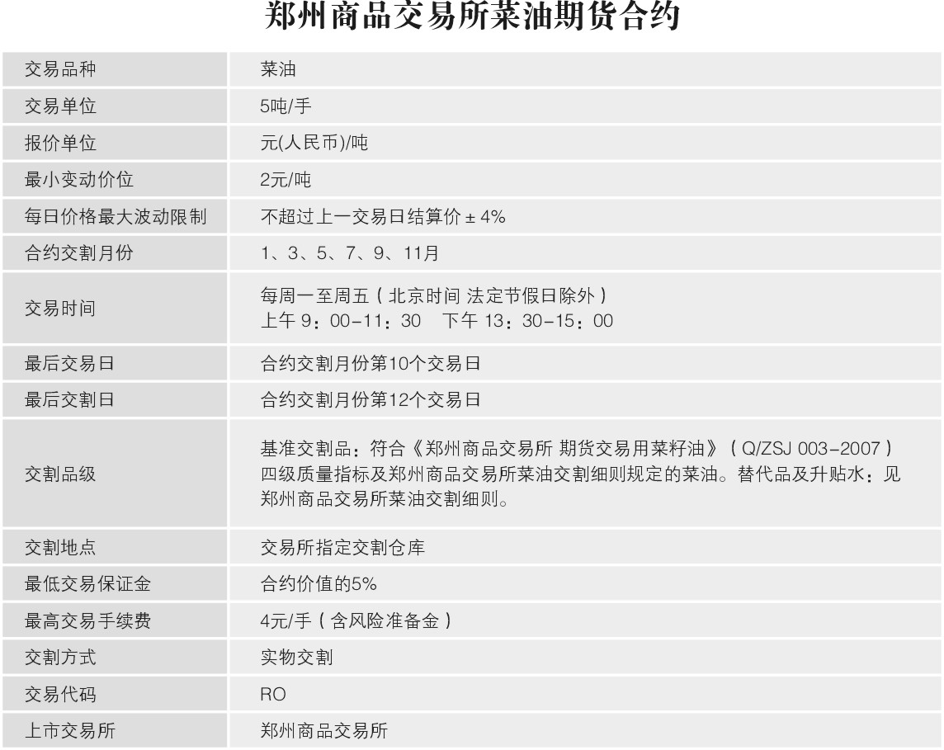

菜油期货交割标准基准
交割品：符合《郑州商品交易所期货交易用菜籽油标准》的四级菜油。
替代品及升贴水：一级、二级、三级菜油可以替代交割，不升水。
交割品出入库规定：菜油质量指标中色泽黄35 红、酸值和过氧化值按表1执行，其他质量指标按表2规定执行。

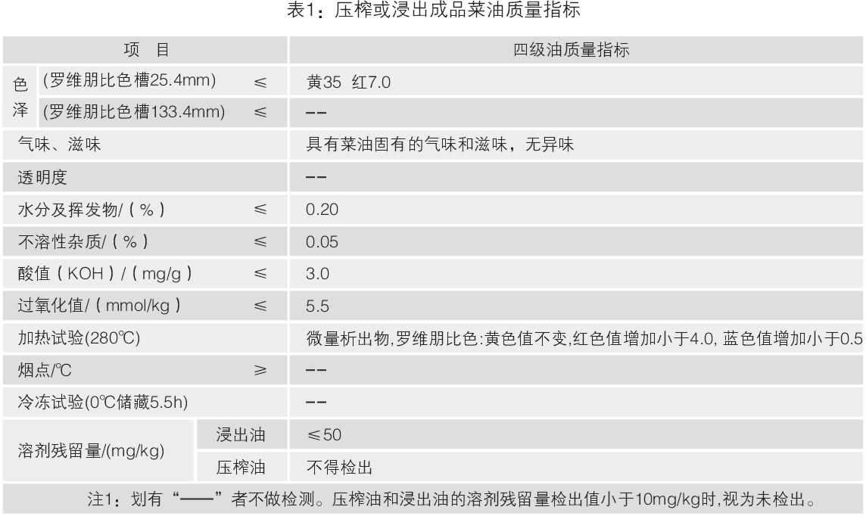
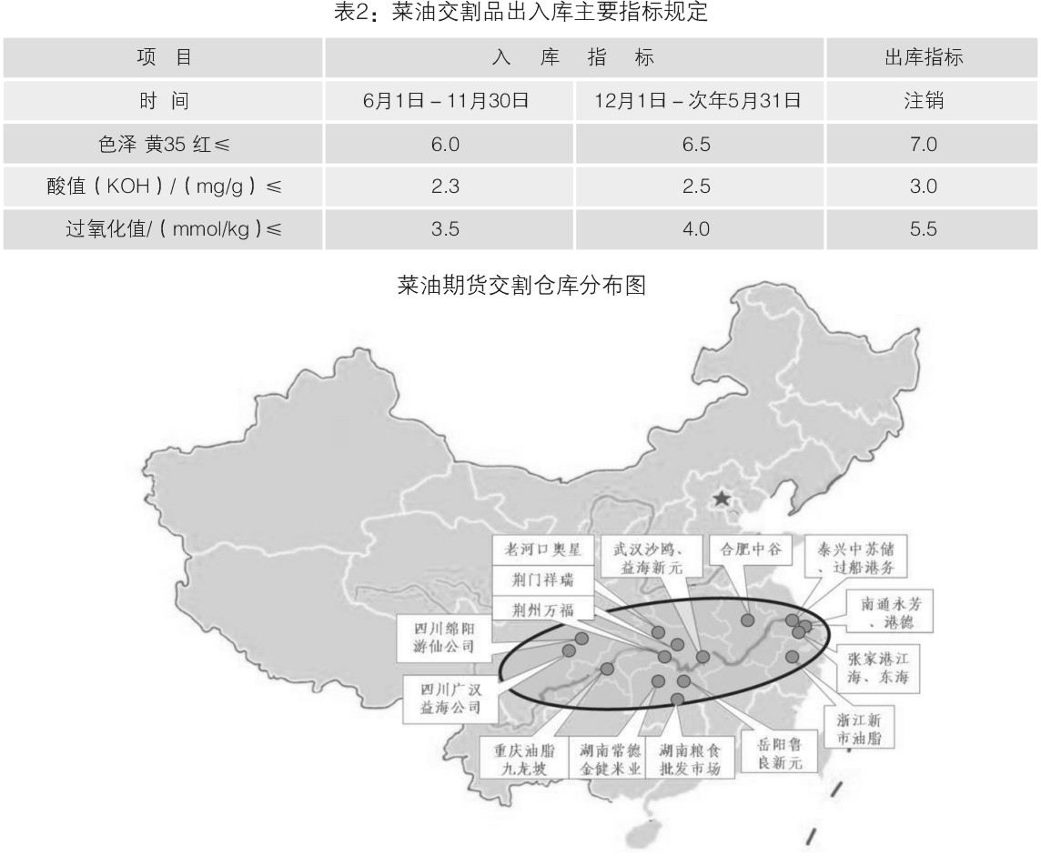
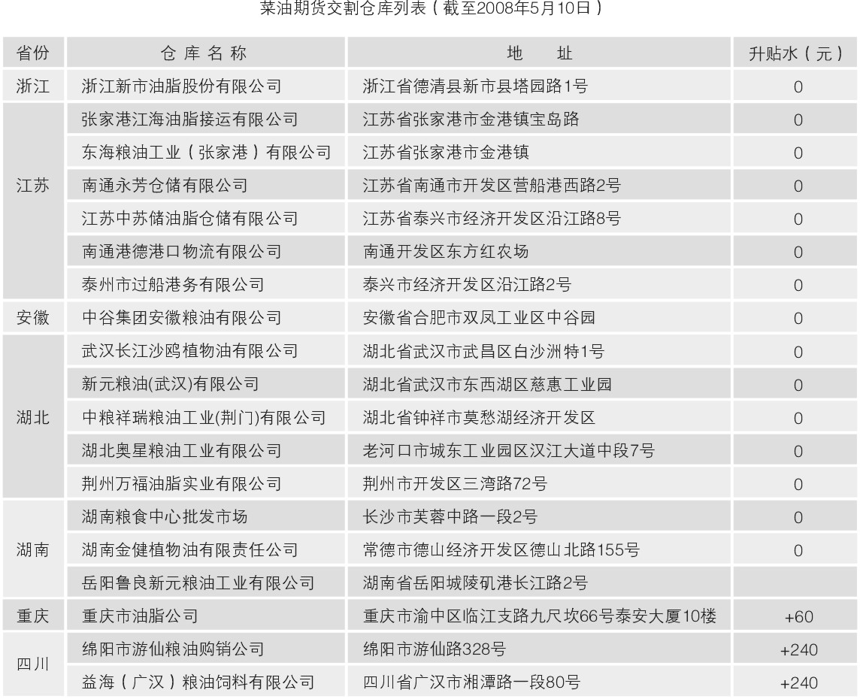
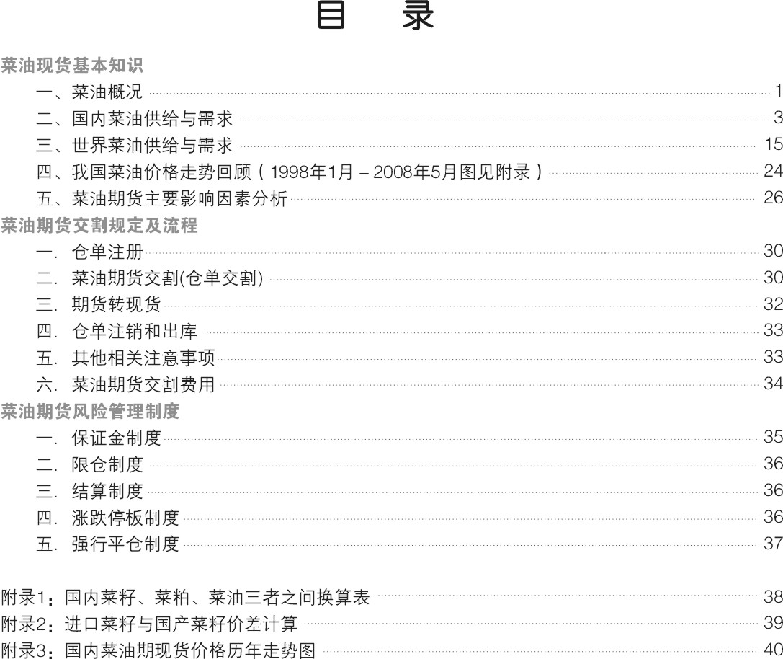

第一部分 菜油现货基本知识
一、菜油概况
菜籽油俗称菜油（以下称菜油），是以油菜籽（以下简称菜籽）压榨所得的透明或半透明状液体，色泽棕黄或棕褐色。菜籽含油率高，可达35％-45％，其主要用途是榨油。菜油在世界四大植物油中居第三位，是我国生产的最大的植物油，也是我国消费的第三大植物油。
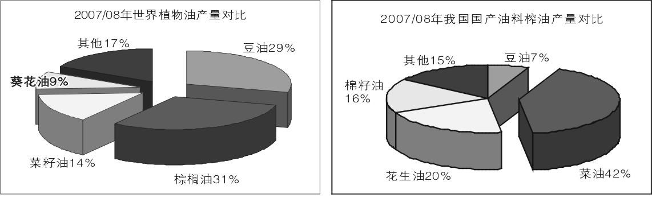
健康的植物油：菜油是最有利于人体健康的食用油之一。双低菜油的饱和脂肪酸含量只有7%，在所有油脂品种中含量最低，饱和脂肪酸含量高易使胆固醇升高，患心脏病的危险增大。双低菜油单不饱和脂肪酸含量在61%左右，仅次于橄榄油，而不饱和脂肪酸具有降低低密度脂肪蛋白胆固醇、减少心血管疾病的作用。研究证明，食用双低菜油人群的胆固醇含量较常规饮食人群低15%-20%。加拿大每年消费菜油达100万吨，而消费动物油只2.5万吨。美国人以前主要食用大豆油，很少食用菜油，近年来，双低菜油在美国的消费量每年以10%-20%的速度增加。

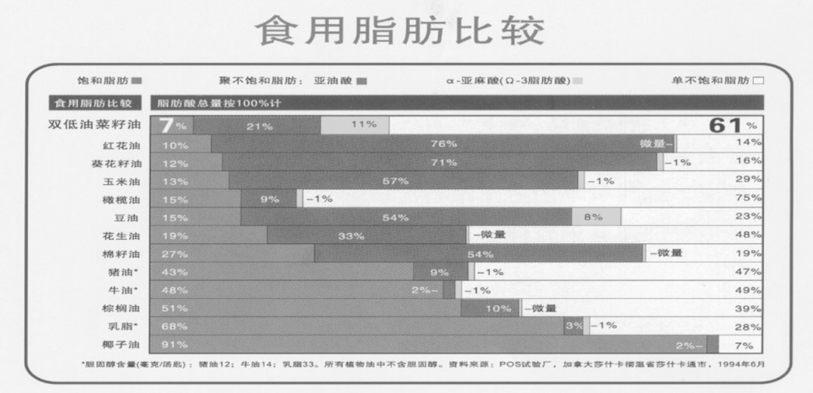
良好的生物柴油原料：菜油凝固点在-8℃～-10℃，远低于其他油脂，是良好的生物柴油原料。近几年，菜油转化为生物柴油的比例逐年增加，其中，欧盟菜油消费的60%以上用于生物菜油。
我国菜油主要是食用，占我国消费量的90％以上。我国菜油的加工、贸易、储藏和消费以四级油为主，四级菜油贸易量占菜油现货贸易量的80％以上，国家储备和地方储备的菜油也都是四级油。四级菜油既可以直接消费，也可以精炼成一级菜油（原国标色拉油）消费。四级菜油的价格是现货市场菜油的基准价格。
菜粕蛋白质含量高达36%-38%，是良好的精饲料，广泛运用在淡水养殖业中。
二、国内菜油供给与需求
1．菜籽种植区域
我国分为冬油菜（9月底种植，5月收获）和春油菜（4月底种植，9月底收获）两大产区。冬油菜面积和产量均占90%以上，主要集中于长江流域。春油菜集中于东北内蒙古海拉尔地区和西北青海、甘肃等地区。一般情况下，冬菜籽收割时间是5月前后，春油菜籽是9月底。

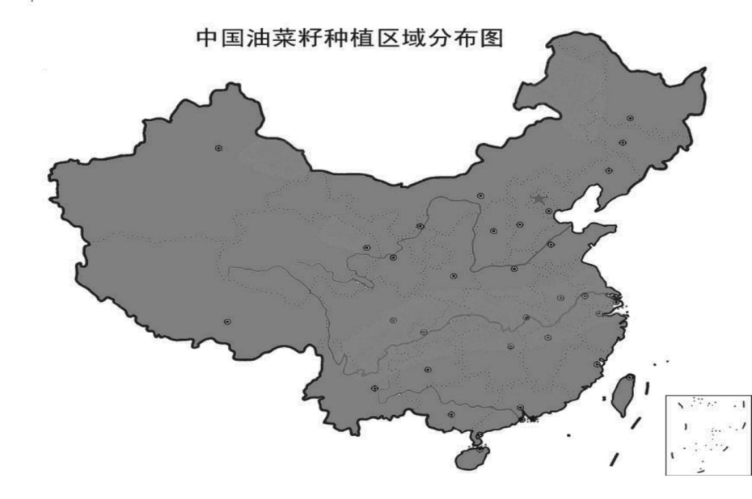

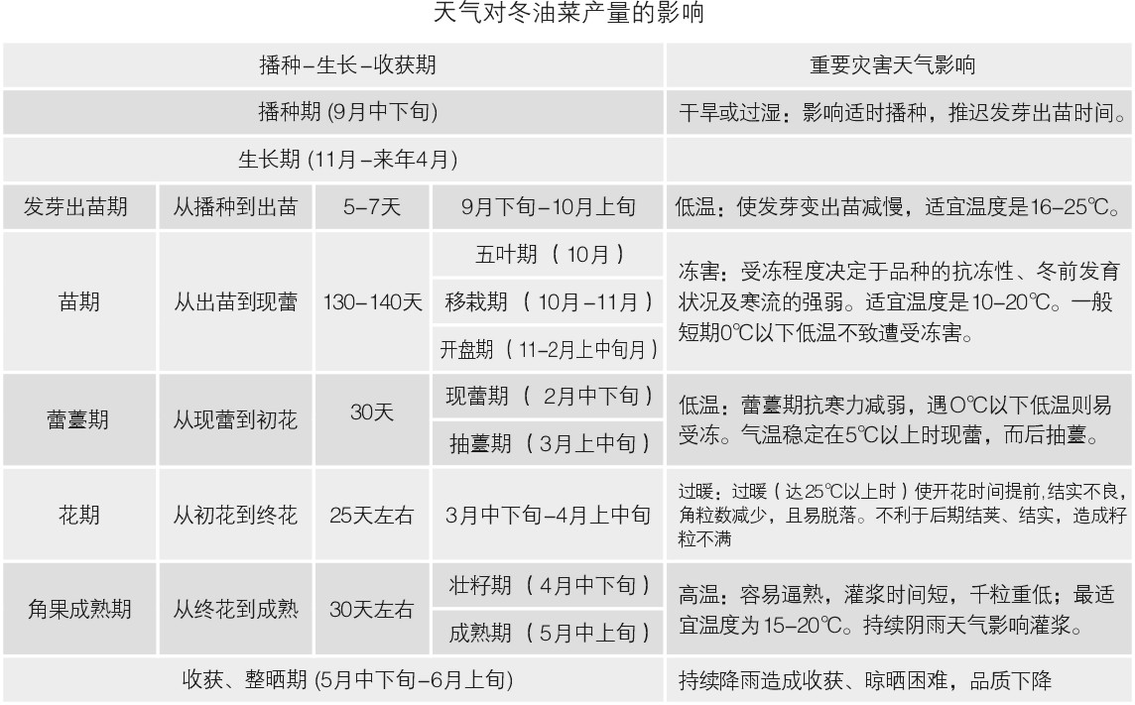
2、菜籽种植面积和产量
2000-2005年，我国菜籽种植面积保持在700万公顷左右，产量在1100-1300万吨以上，2004年种植面积创最高记录780万公顷，产量达1318万吨。随后由于种植菜籽比较收益较差，农民种植菜籽的积极性下降，2005、2006、2007年连续三年种植面积和产量出现下降，2007年种植面积为560万公顷，为1995以来的最低点。2008年由于菜籽种植比较收益提高，种植面积开始恢复性增长。

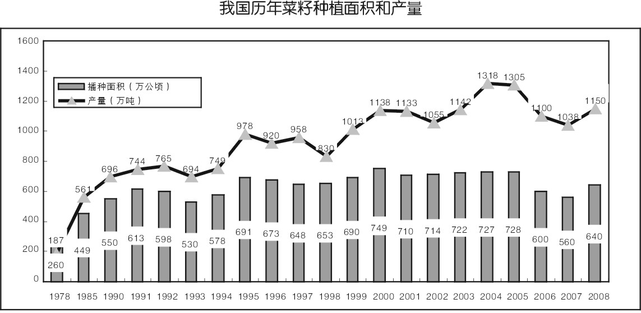
数据来源：国家粮油信息中心
我国菜籽产量最大的省是湖北，其次是四川、安徽、湖南、河南、江苏、贵州、江西、内蒙、重庆、新疆、甘肃、青海、陕西、云南、浙江等。

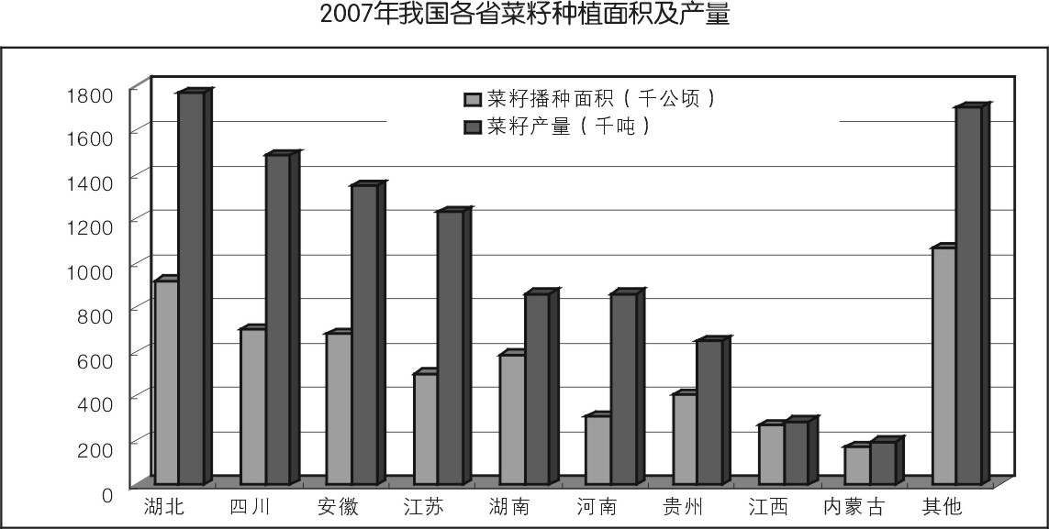
数据来源：国家粮油信息中心
菜籽含油率比大豆、棉籽的要高，我国生产的菜籽含油率一般要达到35%以上左右，出粕率在58%-60%之间，而大豆、棉籽的出油率分别仅有16-18%、15%。
菜籽在我国油料生产中具有举足轻重的地位，由于油菜籽含油率高且基本全部用于榨油，我国菜籽加工生产的菜油占国产油料加工获得的总油量的比重在42%以上，可见我国菜籽占据了国产油料生产油的半壁江山，因此，要想提高我国自身油料供给能力，解决油脂安全，菜籽将成为最需要大力发展的品种。
3、菜油的产量及加工特点
我国是世界上最大的菜油生产国，同时菜油也是我国国产油料里榨油产量最大的油种,占国产油脂的42%。近年来菜油产量波动很大，主要是国内菜籽播种面积和产量变化很大。1993年至2000年度为上升阶段，我国菜油总产量从1993年的218万吨上升至2000年度的477万吨。2000年后出现连续两个年度的下降， 2002年度降到357万吨；2003年度菜油产量开始恢复增长，到2005年度恢复至458万吨；2006年后菜油产量持续减少，2007降到378万吨。

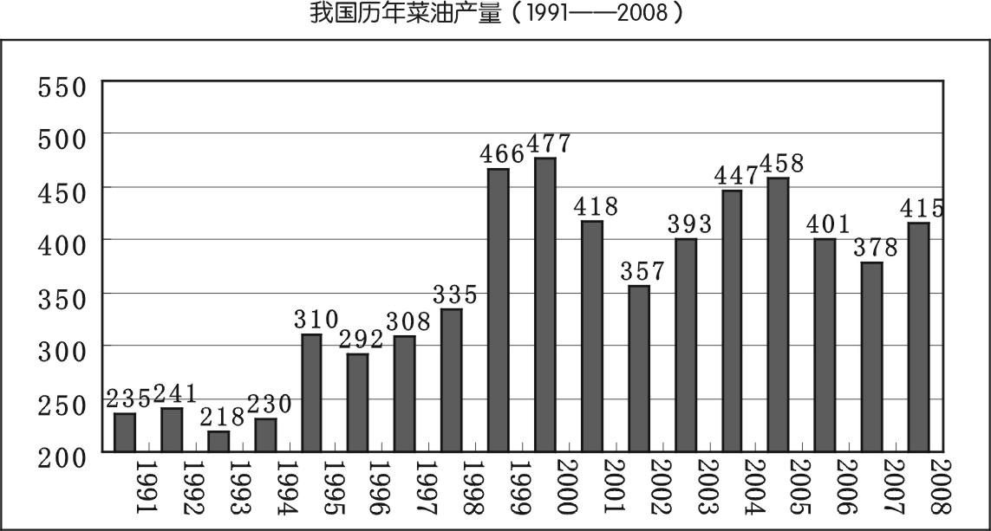
数据来源:国家粮油信息中心，2008年为预测数字
长江流域既是冬油菜的主产区，也是菜油的加工区和主要消费区域，长江上中下游沿岸各省加工量约占全国总产量的90%以上，其中长江中下游加工产业最为集中。
我国菜籽加工行业特点
一是菜籽供应时间短，收购、加工、销售时间比较集中。由于我国菜籽是季节性的生产，菜油加工企业一般在6-9月份集中加工菜籽，多数小型工厂只生产2-3个月，只有大型菜油加工企业可以保持全年生产。
二是国内菜籽加工业布局分散，加工厂规模小、数量多。据统计，我国工商注册的菜籽加工企业有2500家左右，这还不包括各菜籽主产区星罗棋布的小型菜籽作坊企业。我国小型菜籽加工企业规模多在100吨/日以下，加工能力超过100吨/日的数量极其有限。
三是菜油加工企业利润微薄，企业抗风险能力较低。一般菜籽收购加工半径在150公里左右，超过这个距离很难保障压榨利润。
四是菜油加工企业加工能力过剩。据估计我国菜油加工能力是产量的2倍，加工能力过剩导致原料不足，企业在菜籽上市季节竞相抢购。没有原料无法生产，有了原料担心价格风险，因此，我国菜油行业保值需求异常强烈。
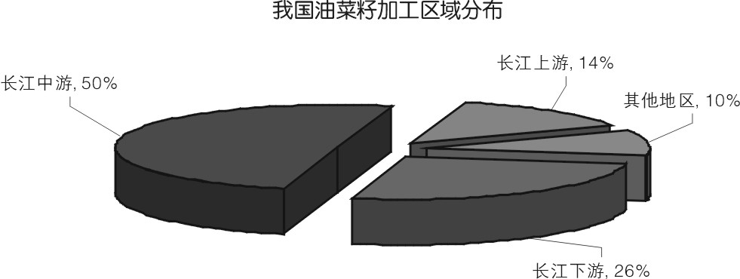

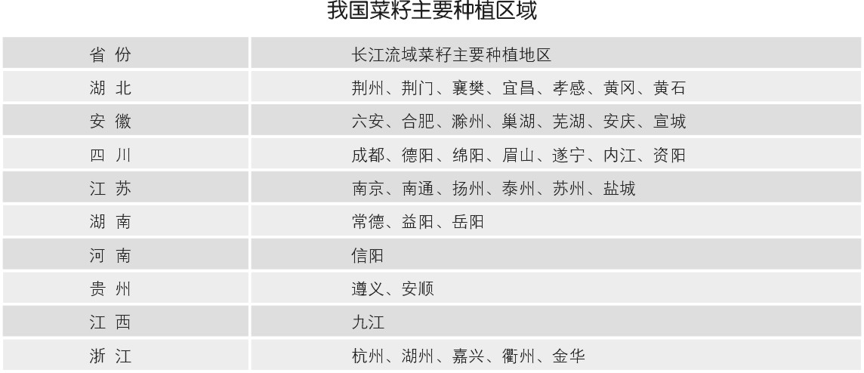
中国菜籽加工企业2007年油菜籽收购量前100强中，菜籽收购量分布最大的仍为湖北省，其收购量占总量的比重为34%，其次为江苏23%，第三位为安徽10%，之后为陕西、四川等地。菜籽的收购量的分布可以间接反应出2007年不同省份菜籽加工企业的生产情况。

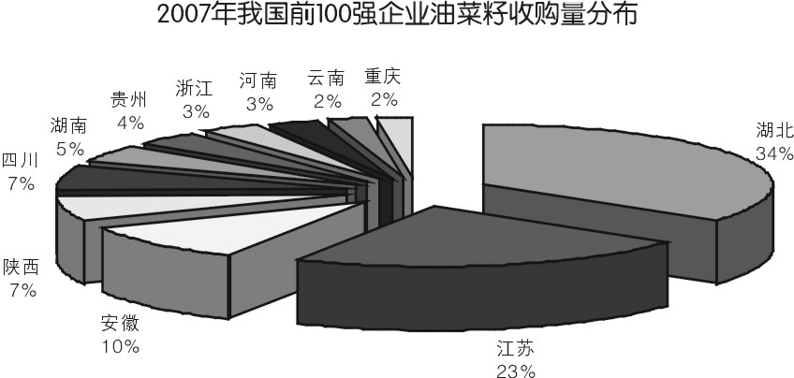
数据来源：中国油菜籽网

4、菜籽及菜油的进出口
我国菜籽产不足需，以进口为主，极少出口。1997年之前，我国菜籽进口一直处于较低的水平。随后，由于国内菜籽价格持续高于国际菜籽价格，再加上国内市场对菜油的需求相对强劲，我国进口油菜籽的数量逐年上升，并于2000年达到296.9万吨的历史最高值。之后，由于国际菜籽成本较高，国内菜油行情不足以支撑高成本的进口菜籽，菜籽进口开始逐年减少，2003年菜籽进口仅有16.7万吨，2005年29.6万吨，随后逐年上升，2007年我国进口83.3万吨菜籽。

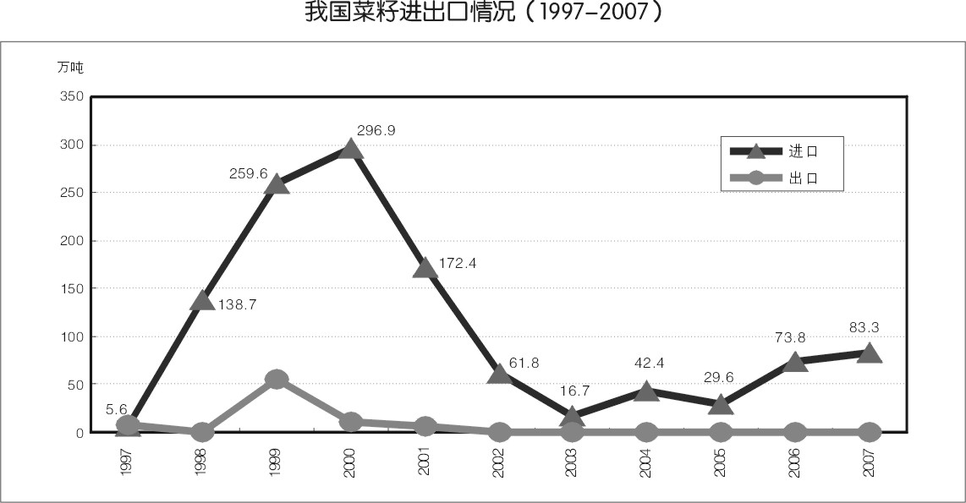
数裾来源：中国油菜籽网
我国菜油也主要以进口为主，少量出口。近年来由于国际菜油到岸价格高于国内菜油价格，进口菜油相对缺乏竞争力，因此进口量不大，菜油进口逐渐转为菜籽原料进口。2007年我国进口菜油37万吨。
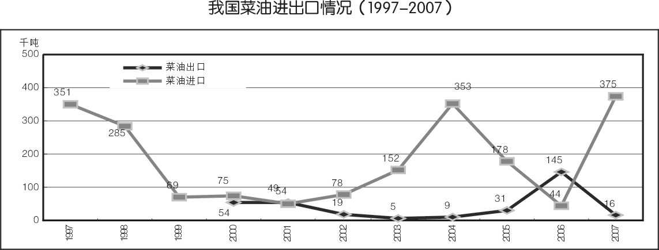
数裾来源：中国油菜籽网
加拿大一直是我国菜籽、菜油进口的第一大来源国，2003年以来我国90％以上菜籽、菜油进口来自加拿大。澳大利亚曾一度也是我国油菜籽进口的主要来源国家之一，但近年来澳大利亚菜籽产量呈下降态势，基本上退出了菜籽出口市场。
90年代中期以来我国实行的是植物油进口配额管理，加入WTO后实行关税配额，2007年1月1日后取消关税配额，只征收9％的单一进口关税。
5、菜油的消费
我国一直是世界最大的菜油消费国，消费量占世界总消费量的26%左右。2001年以前，菜油在我国植物油消费总量中居第一位，其后，随着大豆、豆油、棕榈油进口量的增加，菜油国内消费量已退居第三位。2007年我国菜油消费量约410万吨左右，占植物油消费总量的19%。
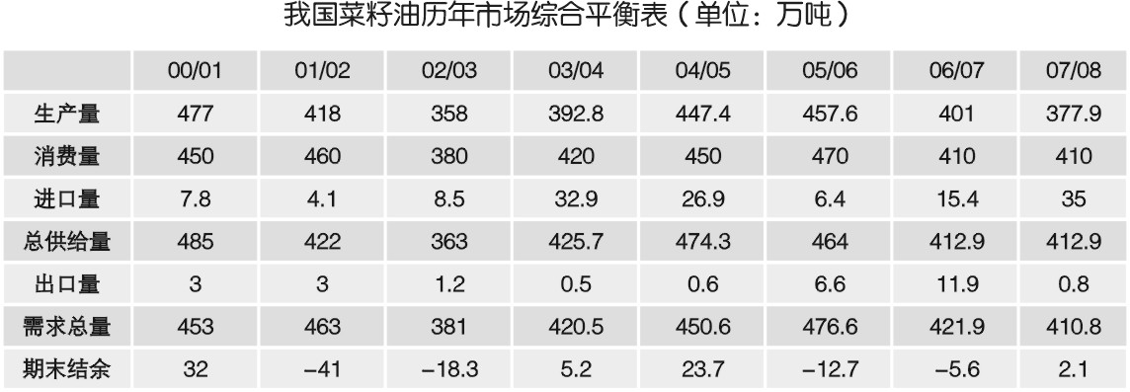
注：中国菜籽油市场年度为当年6月至次年5月。 数据来源：国家粮油信息中心
尽管菜油在中国植物油市场的消费量比重有所下降，但由于菜油是最有利于健康的食用油之一，而且我国居民向来具有消费菜油的饮食习惯，因此，未来我国菜油的总消费量将继续保持稳步增长的态势。
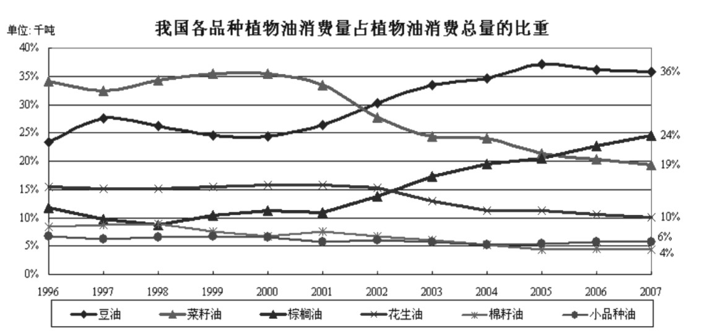
数据来源：国家粮油信息中心

6、我国菜油产业政策
目前我国油料供应不能够满足市场需求，为从根本上解决我国油料生产有限的问题，2007年10月8日，国务院办公厅制定了《关于促进油料生产发展的意见》，指出要着力培育长江流域“双低”（低芥酸、低硫苷）油菜，恢复种植面积。同时从2007年起，在长江流域“双低”油菜优势区（包括四川、贵州、重庆、云南、湖北、湖南、江西、安徽、河南、江苏、浙江），实施油菜良种补贴，中央财政对农民种植油菜给予每亩10元补贴，鼓励农民利用冬闲田扩大“双低”油菜种植面积。积极引导一批生产规模较大、效益较好的油脂加工企业，在主产区建立原料生产基地，与农户签订产销订单，开发低芥酸菜油。积极支持“企业+基地+农户”的农业产业化经营模式，支持国内油脂和油料生产、加工、贸易企业参与期货市场交易。引导企业和农民利用期货交易进行套期保值。稳定企业和农民生产收益，促进油料产业健康发展。

三、世界菜油供给与需求
菜油在世界植物油生产和消费中占有重要地位。近年来，世界菜油产量和消费量均呈现上升态势。在世界植物油贸易中，菜油贸易也占有举足轻重的地位。

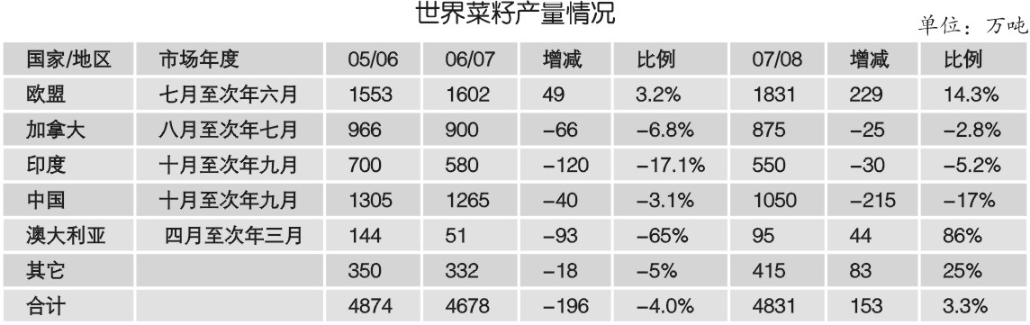
资料来源：USDA

1．世界菜油产量
菜油产量仅次于棕榈油和豆油，在植物油中居第三位，比重基本保持在13％-16％之间。据美国农业部统计数据显示，2006/07年度菜油产量为1769万吨，占植物油总产量的15%左右。
世界菜油产量呈快速增长态势。1994/95年度，菜油产量仅有1001万吨，2006/2007年度菜油产量就增长至1769万吨，年均增长率为4.9％。

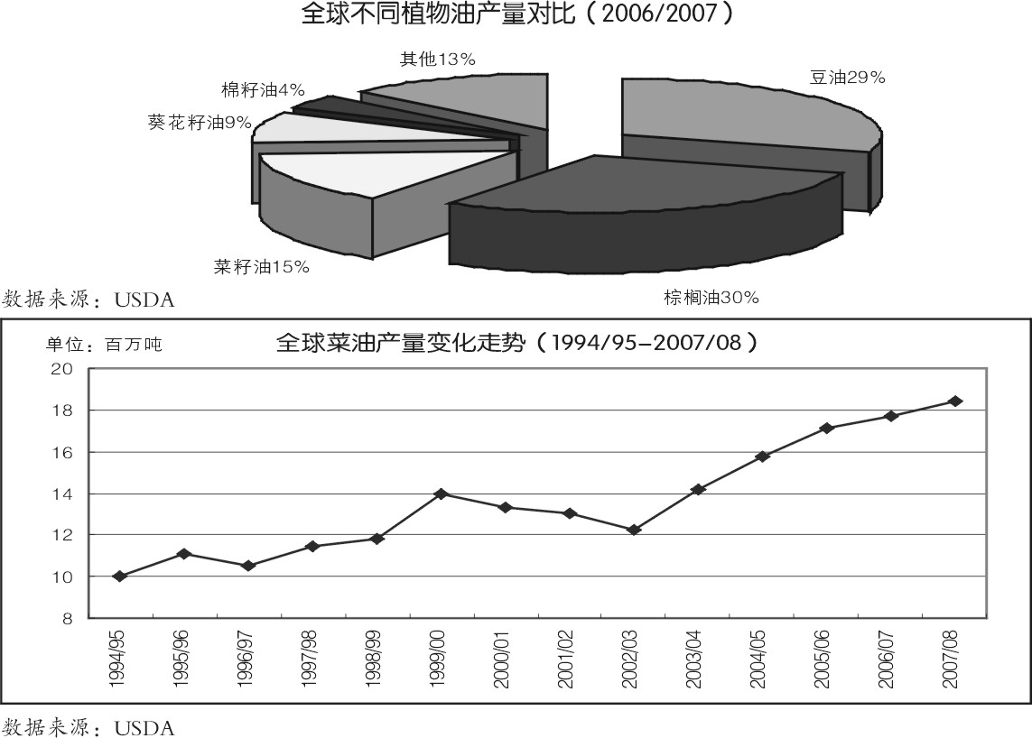

欧盟、中国、印度、加拿大是世界菜油四大主产国（地区），2005/06年菜油产量分别占世界总产量的36%、29%、13%、8%，四国（地区）产量之和占世界菜油总产量的86%。其他如日本、墨西哥、美国、巴基斯坦、澳大利亚和孟加拉国等六国产量之和占世界总产量的14%。

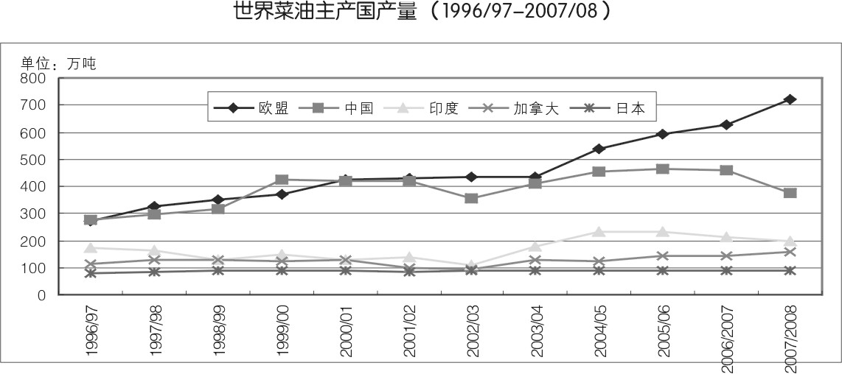
数据来源：USDA

2．世界菜油消费量
从20世纪90年代中期开始，世界菜油总消费量达到1000万吨以上，并保持着逐年上升的趋势。近年来，世界菜油用量不断提高的一个重要原因是生物燃料行业的需求增加。

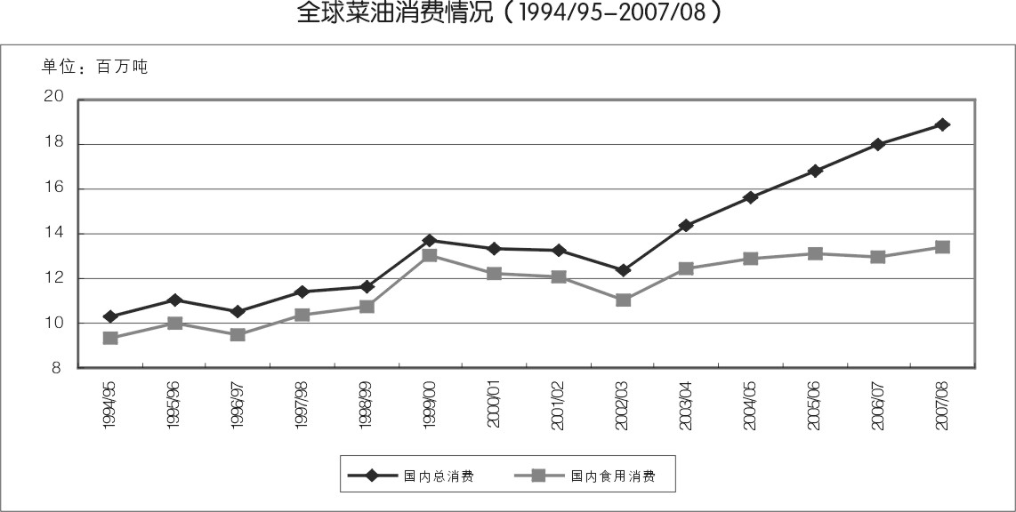
数据来源：USDA
欧盟、中国、印度、美国及加拿大是世界菜油的主要消费国家，其消费量占全球消费量的比重分别为36%、28%、13%、5%、3%，五国合计消费量占全球消费总量的比重达到86%左右。美国菜油产量在世界中排第七位，其消费量却列居世界第四。
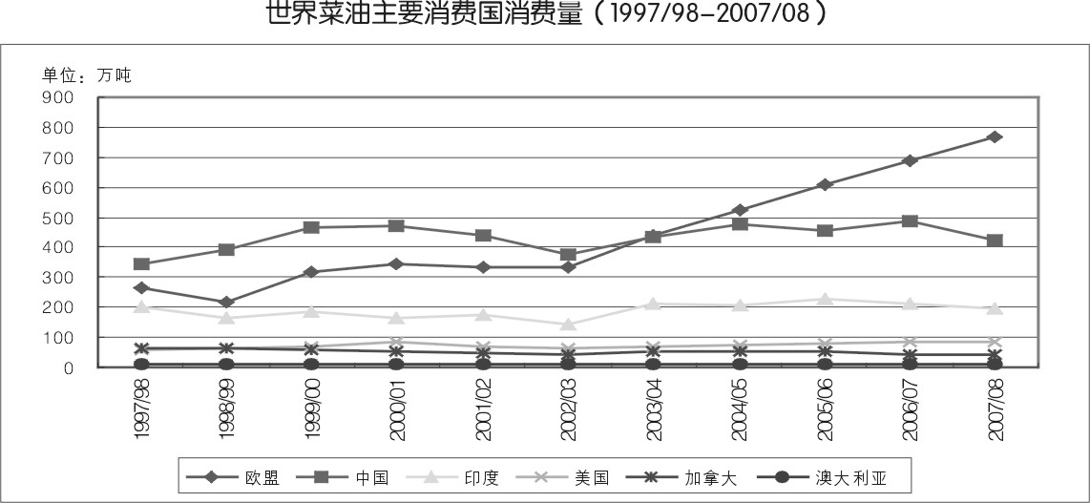
数据来源：USDA
近年来欧盟等地区运用菜油生产生物柴油工业的迅速发展，菜油的工业需求势头持续强劲，使得世界菜油的总消费量增长速度快于食用消费的增长。2006/07年度，欧盟将消耗菜油689.8万吨，其中工业消费443万吨，工业消费占比64.22%。而在1999/00年度，欧盟菜油工业消费占总消费的比例还只有15.71%。6年来，欧盟菜油工业消费年均增速35.17%，从1999/00年度的58.3万吨增加至2006/07年度的443万吨，推动欧盟菜油总消费371万吨增长至689.8万吨，年均增幅维持在9.46%，如此高的消费增长远超过同期其他国家菜油消费增长。

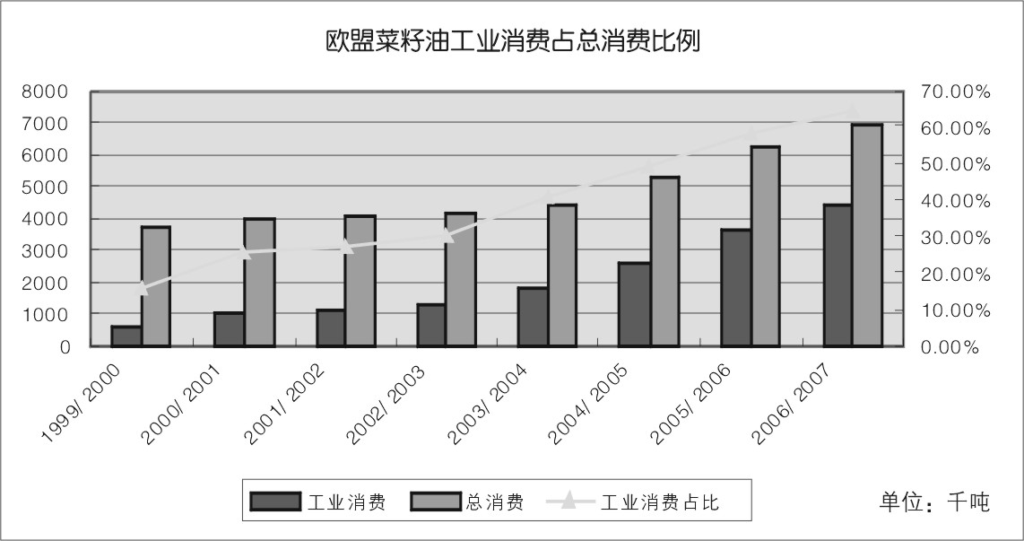
数据来源：USDA

3．世界菜籽、菜油进出口情况
近年来菜籽、菜油进出口量波动较大。1994/95-2002/03年度，世界菜籽、菜油的出口量总体都呈现下降的态势，菜油从1997/98年度的200万吨下降到91万吨；随后，菜籽、菜油出口量出现缓慢回升，2007/08年度，世界菜籽出口量达到770万吨，菜油的出口量达到196万吨。
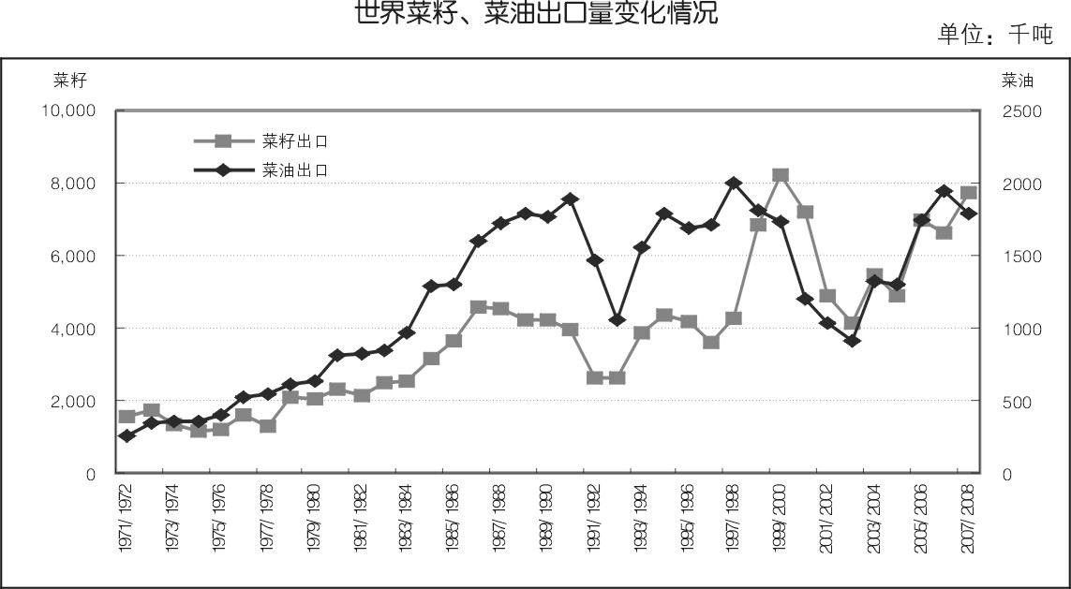
数据来源：USDA
菜籽、菜油主要出口国是加拿大。近年来加拿大出口量占世界整个出口量的70%。。欧盟曾是第一大菜油出口地区，但受生物柴油需求增加的影响，近年欧盟菜油出口大幅减少，对国际出口市场基本影响不大。

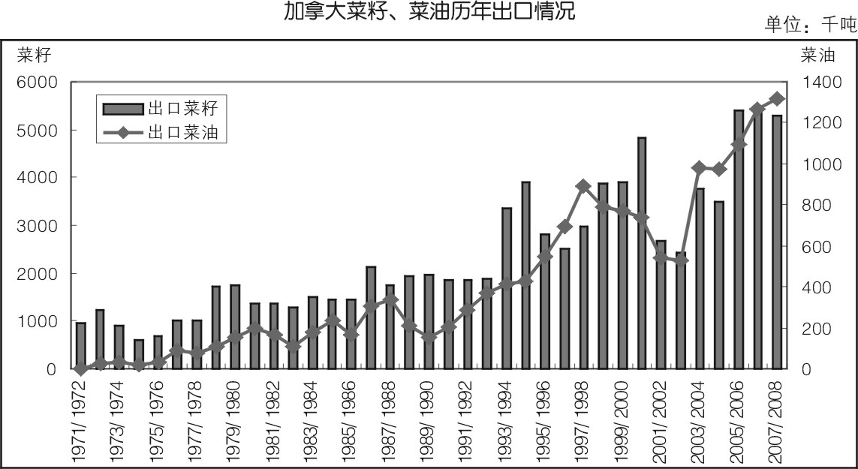
数据来源：USDA
日本、墨西哥、中国、美国、欧盟和巴基斯坦是世界菜籽主要进口国。美国、欧盟、中国、墨西哥是菜油的主要进口国。美国菜籽产量较少，每年需进口量50-70万吨的菜籽和菜油。欧盟受生物柴油需求强劲的影响，菜油进口大幅增加，并由净出口地区转变为净进口地区。
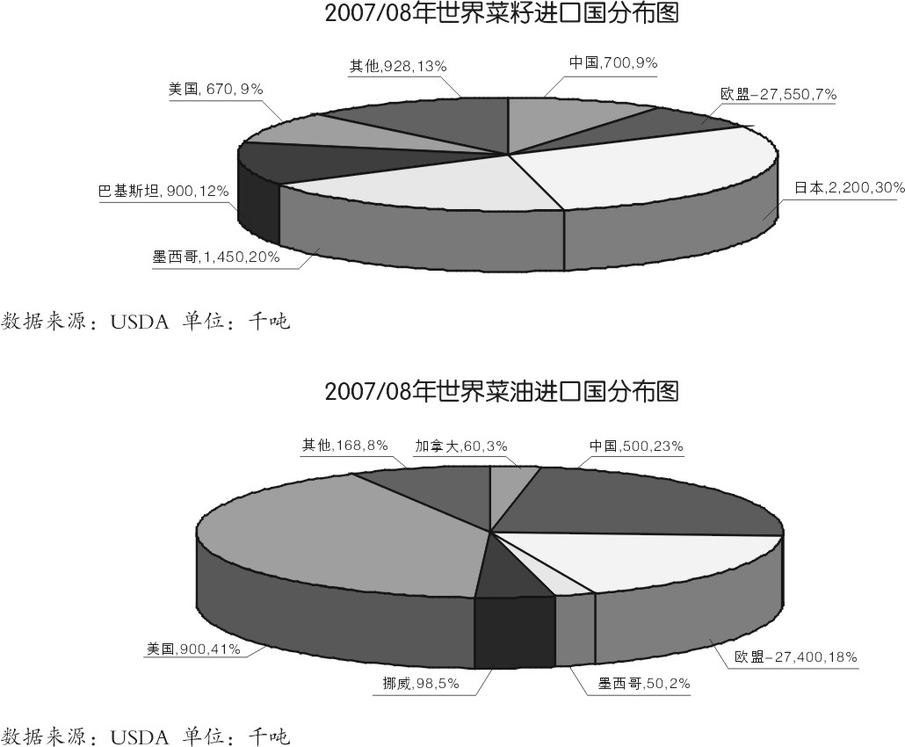
四、我国菜油价格走势回顾（1998年1月－2008年5月图见附录）
第一阶段：菜油价格大幅下跌阶段（1999年1月－2000年10月）
1999年，随着我国宏观经济的紧缩和菜油、豆油产量的提高，我国油脂市场价格呈现大幅下跌态势。1999年1月份四级菜油价格高达每吨8037元，随后一路下跌，2000年10月跌至每吨4517元。相对年初价格下跌幅度达到56.2％。
第二阶段：菜油小幅下跌和低价波动阶段（2000年11月－2002年7月）
2000年10月－2002年7月，我国菜油基本在低价位波动，波动区间在4440－4700元。受新菜油上市的压力，2001年6月，菜油跌至最低4400元左右。
第三个阶段：菜油价格大幅上涨阶段（2002年8月－2004年3月）
2002年，我国宏观经济形势较好，粮油市场回暖，加之我国菜油产量大幅下降（2001年产量为418万吨，2002年产量为357.5万吨），8月份，新油上市不久价格便大幅上涨。2002年7月份，菜油价格仅为每吨4780元，到2003年6月份，价格达到每吨6257元，上涨幅度为30.9％。2003年7月新菜油上市后，由于市场供给增加，8月份菜油价格回调至每吨5916元，随后又出现急剧大幅上涨行情。2004年3月份，菜油价格最高达到每吨7300元。
第四阶段：菜油价格再次下跌阶段（2004年4月－2005年10月）
随着我国宏观经济紧缩和豆油产量、进口量增加，我国菜油价开始大幅回落。2004年4月份，我国菜油价保持在每吨7000元以上，6月底新菜油上市前，价格下跌至每吨6150元左右。7月份菜油上市后，价格继续下跌至每吨5750元。2005年双节临近，菜油价格一度反弹至每吨6100元，随后价格继续下跌，至6月份，菜油价格最低下跌至每吨5150元左右。2005年7月份，由于新年度菜籽产量下降，菜油价格回升至每吨5250元左右，8月份以后，随着菜油供给量的增加，菜油价格开始小幅度回落，截至10月中旬，价格跌至每吨5100元左右。
第五阶段：菜油跌后趋稳阶段 （2005年11月－2006年8月）
随着菜油逐渐进入消费旺季，四级菜油价格基本扭转下跌趋势，菜油价格在低价位保持稳定。2005年11月至2006年5月份，四级菜油的平均价格基本稳定在每吨5160元附近。受新年度菜籽减产和菜油出口的影响，2006年6月份，国内菜油价格开始出现上涨态势，菜油价格达到每吨5450元。
第六阶段：菜油价格大涨阶段 （2006年9月－2006年12月）
2006年9月份，国内菜油市场终于在低谷中呈现反弹，爆发出一轮较为迅猛的上升行情。自夏收菜籽登场上市以后，由于预期产量下降，菜籽收购价格上涨，在成本价格连续几次攀升的推动下，部分主产区菜油价格终于冲至8400元/吨大关，从而突破了2003年以来7500元/吨的历史最高记录。
9月份，由于夏收菜籽货源难觅、收购价格持续攀升，加上“双节”临近国内小包装（精炼）油脂厂备货积极，菜油需求转旺，都给后期菜油市场带来积极的利好因素。另外食品厂陆续开工，纷纷加大了对菜油市场的采购量，菜油市场利多优势不断呈现递增。节日对油脂需求的利好提振，给国内菜油市场价格继续上涨带来上升动力。
2006年菜籽产量下降，很多油厂收购量只有上年的一半甚至不到，部分油厂由于菜籽收购数量偏低开机时间缩短，货源供应紧张，以及成本价格的不断提升，都是造成为9月份以后国内菜油价格屡创新高的主要原因。国际市场，欧盟生物柴油需求菜油量增加，加剧了世界菜籽和菜油价格上涨。12月份，受到内、外盘期价相继下跌以及国内豆油价格冲高回落的影响，部分主产区价格在冲至8400元/吨的关口受到阻力，开始呈现高位盘整的态势。由于前期菜油价格上涨过快，来势汹涌，部分经销商都选择持币等待和观望，市场成交量并没有伴随价格的突飞猛进而有所放大。由于外盘相关期货价格的下跌对国内市场形成打压，多数地区豆油价格出现回调，使得12月份菜油价格也无力在续前期升势，在需求难以得到提升的情况下，市场价格在高位上呈现盘整，部分地区并略有回落。
第七阶段：菜油价格巨幅波动阶段（2007年1月－2008年5月）
全球经济通涨、美元贬值，美国大豆减产，油脂第一大消费国中国菜籽连年减产，石油价格上涨，生物能源需求增加等多种因素，推动全球植物油价格急剧飙升。
2007年初，新菜油上市前，受储备油抛售影响，菜油价格回落到7400元/吨。5月份新菜籽上市后，由于产量下降幅度较大，菜籽收购价一路上升，在成本的推动下，菜油现货价格迅速上涨到8400元/吨以上。随后，菜油价格在8500－9000元/吨左右波动，10月下旬菜油进入消费旺季，价格开始大幅上扬。11月初达到10000元/吨以上，12月超过11000元/吨。2008年1月，由于中国南方出现百年不遇的特大雪害，国内外预期中国油料作物将大幅减产，全球油脂油料价格一路飙升，2008年3月份，菜油价格达到16000元/吨。中国菜籽产量大幅减少谎言破灭，美国次级债导致国际商品期货基金破产，美国大豆种植预期增加，国内外油脂油料价格急剧大幅下跌。随后，阿根廷罢工，生物柴油等题材，使全球油脂价格有所回升，3月下旬以来，菜油价格回落到11500－13000元/吨波动。

五、菜油期货主要影响因素分析
近几年来，影响我国菜油价格的因素日益增多。我国农业种植结构调整，国内菜籽种植面积和菜油产量波动较大；入世后，我国油脂和油料进出口量逐年增加，菜油价格受国际市场的影响程度越来越大；石油价格急剧上涨，菜油转化为生物柴油的比例逐年增加，生物柴油需求对我国菜油价格影响日益增大。
1、我国菜籽供应和价格
菜油作为菜籽加工的下游产品，其价格受菜籽价格影响很大，而菜籽价格又受油菜种植面积、产量、供求关系决定。
（1）我国油菜种植面积
油菜种植面积主要受农民种植油菜意愿影响。农民是否愿意种油菜主要看：(1)上年菜籽收购价格及油菜种植收益；(2)小麦、棉花等其他争地农产品种植收益。近年来由于油菜种植比较收益较低，又加上菜油种植劳力消耗大，农民种植油菜积极性有所下降。2007年9月国务院办公厅出台《关于促进油料生产发展的意见》，加大了对油菜种植的扶持力度，首次给予油菜种植10元/亩补贴。随着国家对我国油脂供给安全问题逐步重视，扶持力度加大，对扩大油菜种植面积尤其是长江流域冬闲田的开发利用将起到积极作用。
（2）天气状况和单产
我国菜籽种植面积一定的情况下，影响菜籽最终产量的是单产，而单产受天气影响巨大。菜籽在生长过程中，受冻害、干旱、低温、洪涝影响较大，尤其在生长后期和收割、脱粒、整晒期，如果遇到遭遇灾害性天气，将会使菜籽品质降低，单产下降，出油率降低。如2002年我国菜籽产量有预期的丰收逆转为减产，主要原因就是在临近收获时长江流域长期（连续20多天）阴雨天气影响了最终收成。2008年菜籽南方云南、贵州等地受到大雪和低温冻害天气的影响，但在菜籽生长后期天气较为理想，部分弥补了前期不利天气造成的影响。因此需要特别关注菜籽生长及收获过程中的天气变化。
（3）菜籽收购价格
菜籽收购价格的高低直接影响菜油的生产成本和压榨效益。压榨效益是决定菜油供应量的重要因素之一。如果加工厂的压榨效益一直低迷，那么，一些厂家将会停产，从而减少菜油的市场供应量。每年6到10月份菜籽收购价格都是市场关注的焦点。收购价格取决于农民出售心态和油厂对后市油价走势的预期。如果市场预期减产，则会导致农民在收购初期进行观望乃至惜售，收购价格上涨，产需矛盾加剧，在部分地区和一定阶段出现油厂抢购和囤积。因此，密切关注菜籽的收购价格及进度是分析菜油价格的重要一环。
2、菜油的供求关系
（1）产量
菜油当期产量是一个变量，它受制于菜籽供应量、菜籽压榨收益、生产成本等因素。一般来讲，在其他因素不变的情况下，菜油的产量与价格之间存在明显的反向关系，菜油产量增加，价格相对较低；菜油产量减少，价格相对较高。
（2）消费量
近年来随着豆油、棕榈油进口的不断扩大，对长江流域传统的菜油消费区域的消费习惯起到一定的改变作用，不少传统的菜油消费区域也逐步接受了豆油消费。但尽管如此，菜油传统消费市场依然存在，一旦菜油减产幅度较大，而进口菜籽也不能弥补国内的供应缺口，则菜油供应紧张的局面也就较为突出。
（3）季节性规律
菜油年度内价格变化的一般规律是：5－6月新菜籽逐渐上市，菜油价格开始回落；7－8月份菜油供应增多，价格最低；9月底双节临近需求增大，价格开始回升；10月份以后，气温下降，棕榈油消费减少，菜油消费增加，价格进一步上升；12月到次年1月份，菜油进入需求旺季，价格攀高，并保持高价到新菜籽上市。近年来，受国内宏观经济形势和其他植物油供求等综合因素的影响，菜油季节性价格变化规律更加复杂，甚至出现反季节性变化。
（4）进出口量
菜籽的进出口量主要取决于国内外菜籽、菜油的价格。近年来我国菜籽和菜油的进口量一直不高，占国内消费量的比例不到10%，主要原因是国际成本较高，无法进口。2005年以来国内很多厂商密切关注进口菜籽行情，一旦国内外价格合适，菜籽进口将会大幅提高。从目前的趋势看，随着我国人均油料消费的不断增长，国内菜油供求缺口不断加大，我国菜籽和菜油进口总量有望增加。
（5）菜油库存
菜油库存是构成供给量的重要部分，库存量的多少体现着供应量的紧张程度。在多数情况下，库存短缺则价格上涨，库存充裕则价格下降。由于菜油具有不易长期保存的特点，一旦菜油库存增加，菜油价格往往会走低。我国菜油库存除了商业库存外，还有国家储备。国家储备主要在浙江、安徽和四川，每年都要轮换50％，数量较大，因此投资者需要关注国家储备轮换时间、进度和流向。
（6）生物柴油的需求
原油市场的影响也不可忽视。2006年生物柴油产量的大幅提高，是全球植物油价格上涨的重要因素之一，由此也波及到我国菜油价格。在欧盟各国政府通过免税等优惠政策的扶植，使得以低芥酸菜油为原料制取生物柴油已经实现规模化，并已经成为其能源安全战略的重要组成部分，2006年以来，欧盟地区生物柴油的菜油消耗量占总菜油消耗量63.7％，而且有逐年增加的趋势。
3、相关及替代商品价格影响
（1）菜油与菜粕的比价关系
菜油是菜籽的下游产品，每吨菜籽可以压榨出大约0.38吨的菜油和0.6吨的菜粕。菜油与菜粕的价格存在着密切的联系。菜粕主要用于淡水养殖业，其他品种的油粕很难替代菜粕的使用。如果我国淡水养殖业效益较好，菜粕用量就会放大，菜粕价格就会回升，就会拉动菜籽的收购价格，油厂开工率增加，菜油供应增加，价格会出现下跌；菜粕出现滞销的时候，油厂会降低开工率，菜油产量就会减少，菜油价格往往会上涨。
（2）菜油与其他油脂的价格
在国内和国际市场，作为一个油脂板块，豆油、菜油、棕榈油之间互相影响、密切联动。在国内，不同油脂之间有一定的替代效应，如果菜油价格过高，精炼油厂或者用油企业往往会使用其他植物油替代，或者进行掺兑，从而导致菜油需求量降低，促使菜油价格回落。因此，要把菜油放到整个油脂板块中去分析，密切关注三大油脂间的市场题材和价差变化。
4、国际市场相关油脂的供求及价格
世界油料生产形势特别是美国大豆生产进展状况、马来西亚棕榈油供应形势、加拿大菜籽生产形势以及主要进口国进口需求状况是国际市场价格波动的主要影响因素。受世界植物油各品种供求不定和菜油自身供求因素的共同影响，近年菜油价格波动频率增加，价格风险剧增。
5、油厂综合成本的变化因素
油厂综合成本如利息、税金、煤价、溶剂油、员工工资、修理用材料等要素的提高或降低都会对菜油价格产生波动。

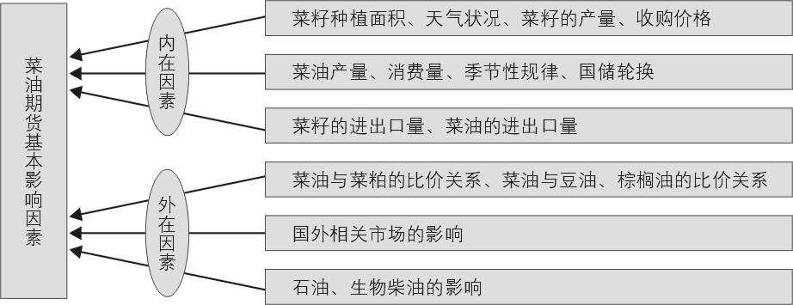

第二部分 菜油期货交割规定及流程
一．仓单注册
1、交割预报：卖方发货前必须向交割仓库提交《交割预报单》，待交割仓库批准回复后，再向交割仓库缴纳20元/吨的交割预报定金（已经在库的菜油申请注册仓单不需缴纳交割预报定金）。在预报批准后的四十天内，按实际到货量返还交割预报定金。
2、入库检验：入库菜油必须出具加盖生产厂家公章的《产品生产许可证》（复印件）和《食品卫生许可证》（复印件）以及随货同行的产品化验单。货到后由仓库进行检验，质量检验和菜油掺伪检验等由交割仓库负责。
3、注册仓单：菜油入库检验完毕后，交割仓库向交易所申请注册标准仓单。交易所在7个工作日内予以注册。
自交割月第5个交易日下午3时起，交易所不再受理交割仓库提出的用于当月交割的标准仓单注册申请。该日下午3时以后的注册申请所形成的标准仓单可以参与当月标准仓单的征购及后续月份交割。

二．菜油期货交割(仓单交割)
1、配对日：自交割月第一个交易日起至最后交易日的前一交易日，买卖双方同时申请交割的配对（仅有一方提出不配对）。最后交易日闭市后，计算机按照数量取整，最小配对原则对所有未平仓的合约配对（同一客户持仓自动平仓，不配对）。
2、通知日：配对日后的下一日为通知日，买卖双方在通知日通过会员服务系统确认《交割通知单》。
3、交割日：配对日后的第三日为交割日，交易所收取买方会员全额货款，并于当日将全额货款的80%划转给卖方会员，同时将卖方会员的仓单交付买方会员。余款在买方会员确认收到卖方会员转交的增值税专用发票时结清。
4、增值税专用发票：自交割日（不含该日）起七个交易日内，卖方应当向买方提供增值税专用发票。迟交一至十日（公历日）的，卖方会员应当每天支付货款金额0.5‰的滞纳金；超过十日（公历日）仍未交增值税专用发票的，视为不交增值税专用发票，卖方会员应当支付货款金额13%的违约补偿金。
5、交割结算价：期货合约配对日的结算价。
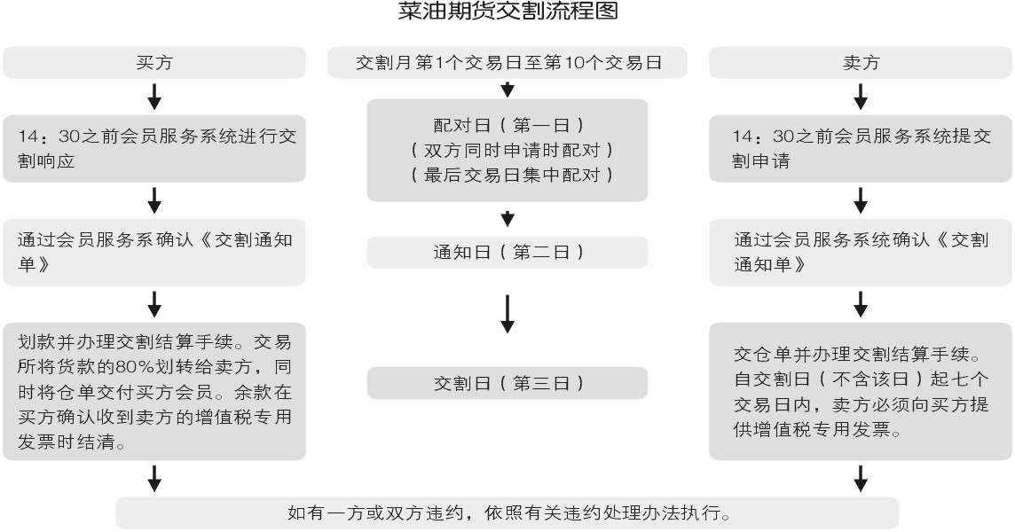
三．期货转现货
期货转现货是指持有同一交割月份合约的交易双方通过协商达成现货买卖协议，并按照协议价格了结各自持有的期货持仓，同时进行数量相当的货款和实物的交换。
1．期货合约自上市之日起到该合约最后交易日期间，均可进行期转现。
2．期转现分为标准仓单期转现和非标准仓单期转现。用标准仓单进行期转现，可由交易所进行货款划转。用标准仓单以外菜油进行期转现时，应当提供相关现货买卖协议。货物交收和货款划转由买卖双方自行协商确定，由此产生的纠纷自行解决，交易所对此不承担责任。
3．持有同一交割月份合约的买卖双方达成协议后，在每个交易日的下午2时30分之前到交易所办理期转现审批手续。交易所批准后，对买卖双方持有的期货头寸按其约定的平仓价格平仓。
4．期转现申请批准后的下一交易日，交易所为平仓成功的期转现买卖双方办理仓单过户。
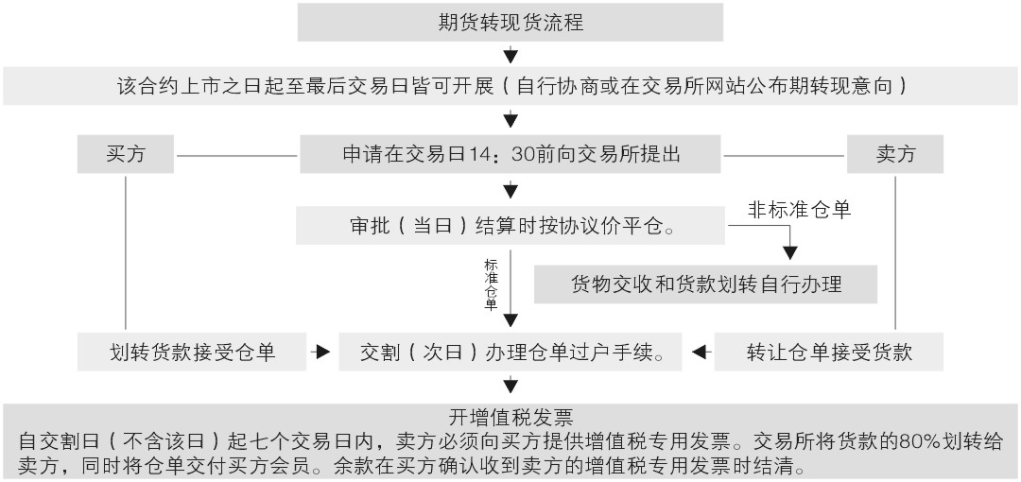
四．仓单注销和出库
1.仓单注销申请与办理（结算部）。标准仓单注销应当通过会员向交易所结算部门提交标准仓单注销申请及相应的《标准仓单持有凭证》。
2.《提货通知单》办理（交割部）。结算部门根据会员申请及交割仓库的标准仓单情况开具标准仓单注销相关单据，同时收回原《标准仓单持有凭证》；如有剩余，开具新的《标准仓单持有凭证》。会员持结算部门开具的标准仓单注销相关单据到交易所交割部门开具《提货通知单》。
3.办理提货手续（交割仓库）
客户应自交易所开出《提货通知单》之日起五个工作日内持《提货通知单》（原件）、提货人身份证、提货人所在单位证明到交割仓库确认所提货物质量，对货物质量无异议后，办理提货手续，确定运输方式、申明到站、去向、收货人，并预交各项费用。
规定期限内客户未确认货物质量，或未办提货手续的，按现货提货单处理，交割仓库不再保证全部菜籽油质量符合期货标准。
4. 菜油出库：汽车、轮船、火车运输，原则上客户提供或申请运输工具；客户也可以委托交割仓库申请运输工具；铁路相关费用客户承担；
发货时间规定：委托交割仓库，交割仓库若不能在规定时间内（汽车、船舶十日；火车二十日）发出货物的，免收仓储费；客户提供运输工具，运输工具到达交割仓库之日起，交割仓库开始发货，并停止收取其后相应的仓储费。

五．其他相关注意事项
1．自然人客户不允许交割：不能交付或者接收增值税专用发票的客户不得交割。
进入交割月前，不得交割的客户应当将交割月份的相应持仓予以平仓。自进入交割月第一个交易日起，自然人客户不得开新仓，交易所有权对自然人客户的交割月份持仓予以强行平仓。不得交割的持仓被配对的，交易所对其处以合约价值（按配对日交割结算价计算）10%的违约金，违约金支付给对方，终止交割。
2. 仓单通用：客户可根据《标准仓单持有凭证》中的标准仓单数量在一个或几个交割仓库提取菜籽油。
3. 标准仓单有效期：每年5月最后一个工作日之前注册的标准仓单，客户应在该工作日之前全部办理标准仓单注销手续。规定期限内未办理的，交易所可将其标准仓单注销，由此造成的一切损失，由持有标准仓单的客户承担。

六．菜油期货交割费用
1、菜油交割手续费为1元/吨。
2、菜油仓储费（包括储存费、保管损耗）收取标准为0.5元/吨天。
3、菜油的入库费用：浙江、江苏为30元/吨，其他地区为25元/吨。
4、入库检验费用：无
5、出库费用：无

第三部分 菜油期货风险管理制度

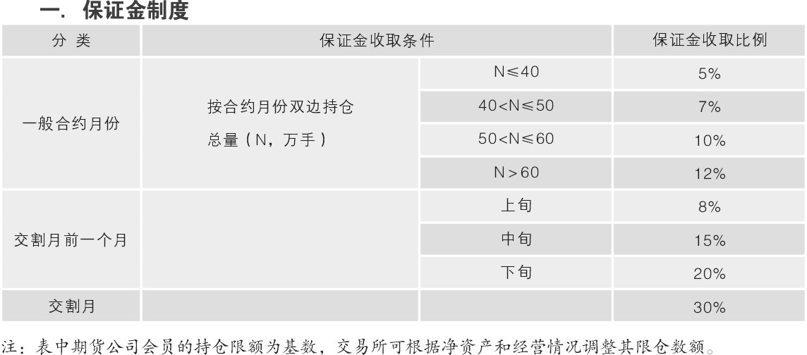
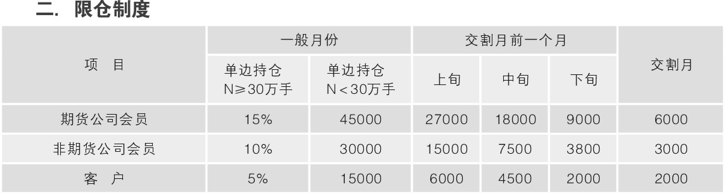
注：表中期货公司会员的持仓限额为基数，交易所可根据净资产和经营情况调整其限仓数额。

三．结算制度
每日无负债结算制度是指每日交易结束后，交易所按当日结算价结算所有合约的盈亏、交易保证金及手续费、税金等，对应收应付的款项实行净额一次划转，相应增加或减少会员的结算准备金。

四．涨跌停板制度
涨跌停板是指期货合约允许的日内价格最大波动幅度，超过该涨跌幅度的报价视为无效，不能成交。
菜油合约的涨跌停板幅度为上一交易日结算价的4%。
某期货合约在某一交易日（该交易日称为D1交易日，以下几个交易日分别称为D2、D3、D4交易日）出现单边市的，D1交易日结算时该期货合约交易保证金标准在原交易保证金标准基础上提高50%；D2交易日该合约的涨跌停板幅度在原涨跌停板幅度基础上扩大50%。
D2交易日该期货合约未出现同方向单边市的，D3交易日的交易保证金标准和涨跌停板幅度恢复到调整前水平；D2交易日出现同方向单边市的，当日结算时和D3交易日维持提高后交易保证金标准不变，D3交易日涨跌停板幅度维持提高后的涨跌停板幅度不变。
D3交易日该期货合约未出现同方向单边市的，D4交易日交易保证金标准和涨跌停板幅度恢复到调整前水平；D3交易日该期货合约仍出现同方向单边市的（即连续三个交易日出现同方向单边市），D4交易日该期货合约暂停交易一天。
特殊情况下交易所将根据市场情况采取风险控制措施。

五．强行平仓制度
当会员、客户出现下列情况之一时，交易所有权进行强行平仓：
1、结算准备金余额小于零并未能在规定时间内补足的；
2、持仓量超出其限仓规定的；
3、进入交割月份的自然人持仓；
4、因违规受到交易所强行平仓处罚的；
5、根据交易所的紧急措施应予强行平仓的；
6、其他应予强行平仓的。

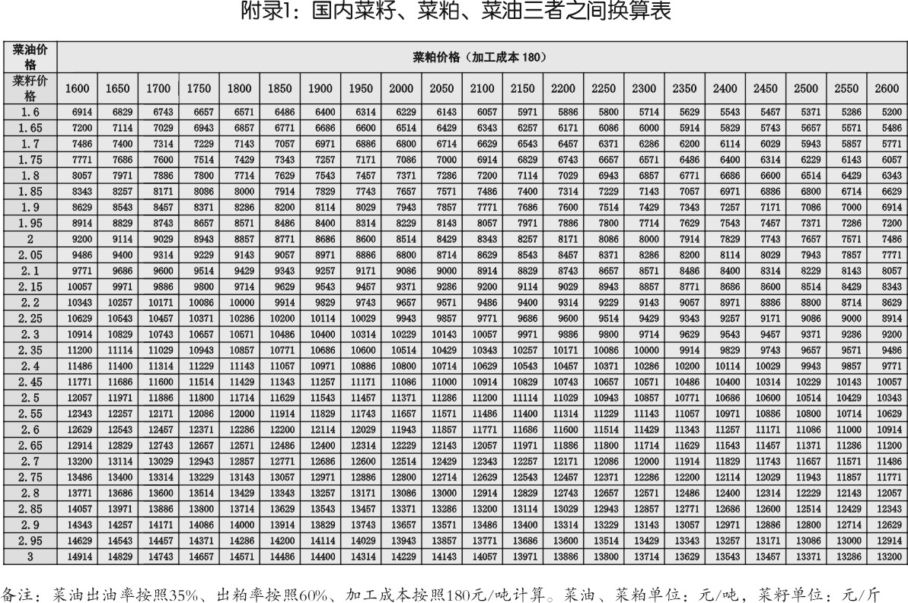

附录2：进口菜籽与国产菜籽价差计算
关税税率：9％，增值税率13％，其他杂费：150 进口完税价格=（CIF价格×汇率+关税+增值税）+代理费+检验费+港杂费+包装费。例：CIF价格750美元/吨，进口完税价格
=750*7.1514*1.09*1.13+200＝6812元（2008年2月19日报价）

